燕山大学电气工程学院

全日制硕士研究生中期考核报告

系 别： | 自动化
学 科 专 业： | 控制科学与工程
研究生姓名： | 魏建帅
导 师 姓 名： | 刘志新
考 核 日 期： | 2022.9.27

说 明

一、中期考核是全日制硕士研究生培养的重要环节，电气工程学院采用学生汇报与答辩相结合的方式进行。
二、各系（学科）应在第四学期期末（或第五学期初），明确全日制硕士研究生中期考核的时间及安排，提前要求硕士研究生填写中期考核报告。
三、考核表经导师审阅并签字，由考核组根据汇报与答辩情况给出评价记录为“合格”和“不合格”。
四、内容如填写不下，可另外加页，一律用A4纸打印，一般在第四学期期末（或第五学期初）上交学院科研科留存备案，中期考核结果为“合格”后方能有资格申请论文答辩。

学号 | 202121030188 |  | 姓名 |  | 魏建帅
导师 | 刘志新 |  | 专业 |  | 控制科学与工程
开题时的论文题目 | 高动态环境下车联网通信资源联合优化分配的研究
现在的论文题目 | 高动态环境下车联网通信资源联合优化分配的研究
- 原开题报告中课题要求的研究内容
针对车联网中存在的参数不确定性以及概率约束不易转化为确定性等问题，研究 V2I（Vehicle to Infrastructure）通信网络中的系统建模与资源优化问题。
本项目的总体研究目标是针对车联网通信链路的衰落特性和位置相关性、车联网网络环境的高动态性、干扰不确定性、拓扑动态切换随机性等特点建立更为合理的5G车联网系统模型；其次，引入合作中继技术与功率控制策略，降低网内端到端时延、丢包率，利用5G技术优势提高传输效率。然后，在非合作博弈框架下，分布式实现5G车联网资源的合理利用与干扰管理，实现通信网络的全覆盖，保证车联网网络的可靠性传输。本课题的主要研究模型如下所示：
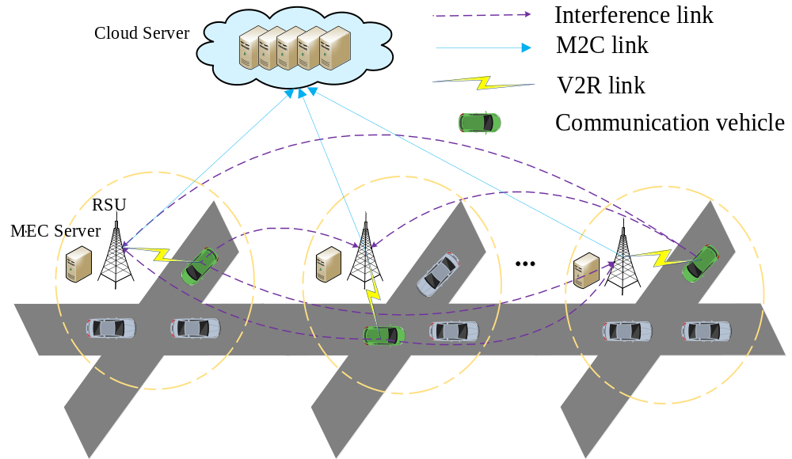
图1 研究模型图
在5G车联网系统中，基站高密集部署大大提高了传输速率，然而节点之间频繁的通信也给整个系统的信息管理带来很大的挑战，由于动态通信环境的复杂性与时变性，往往对通信链路造成很大的干扰，导致通信系统中的参数具有不确定性。系统中参数的不确定性会严重影响用户的服务质量。在文献[14]中不确定的信道可以有效地建模为一阶高斯-马尔可夫过程，该过程将当前信道实现描述为依赖于之前的信道实现，从而更接近于真实的信道。在V2I层通信网络中，普遍存在着数据的延迟以及较高误码率，而且通信链路受外界环境变化的影响非常大。因此，在系统建模时，必须考虑无线网络中存在的延迟问题。如何准确合理地对这些问题进行描述是解决这些问题的关键[15]。此外，云端处理车辆的信息需要时间成本，将成本函数加入到网络总效用函数中可以以较小的时间成本获得最大的网络系统效用。
- 基于中断概率约束的车联网络资源优化算法设计
V2I层级网络的算法设计是该车联网络系统的核心问题，良好的优化算法设计能够更快、以更低的计算开销地在保证车联网用户多样化服务质量的同时优化系统的性能。
本课题提出的优化算法性能主要体现在以下几个方面：
a) 快速性
车联网通信系统中的汽车节点具有高移动性，本课题设计的算法具有快速收敛性，在用户快速移动的过程中仍能保证用户的服务质量。
b) 分布式
车联网中用户通信终端的信息交互会严重影响系统的性能，尤其是车辆用户规模庞大时。本课题设计的算法能够利用自身的局部信息进行迭代，降低信息交换量，进而提升了系统的整体性能。
c) 鲁棒性
动态通信环境中信道增益的不确定性严重影响用户的多样性服务质量，本课题设计的算法在信道增益存在扰动时，仍能保证用户的服务质量。
- 现阶段的研究内容（包括研究方法、研究步骤、实验手段）
在多车辆用户向基站进行上行链路通信的移动无人机中继网络中，通过联合车辆分簇、无人机轨迹优化和各个节点的功率分配以最小化通信中断概率，提升上行链路通信性能。
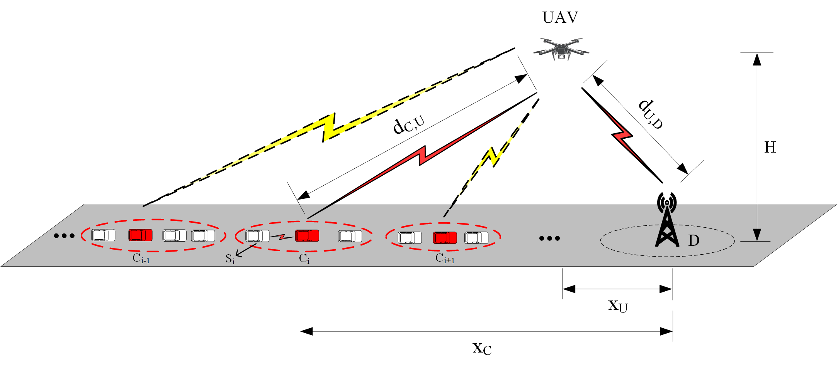
研究方法：
(1)文献研究法 (2)实证研究法 (3)模拟法 (4)实验法
研究步骤：
(1)查阅相关文献，建立移动无人机中继辅助下的多车辆用户向基站通信的系统模型；
(2)根据相关文献和数学工具的支撑，确定目标函数、优化变量和约束条件，建立数学模型。
(3)由于变量间的耦合关系使得数学模型的求解较为困难，所以将其转化为多个子问题，通过交替迭代进行联合求解。
(4)通过对比实验，验证本课题所提出方案的可行性。
实验手段：
(1)利用VISIO软件绘制出本课题所研究的系统模型，用专业符号表示出相关物理量。
(2)基于文献中的理论、通信原理和概率论的相关知识，推导出该模型中上行链路通信的中断概率表达式，确定目标函数为最小化中断概率，优化变量为簇头车辆位置、无人机位置和各个节点的功率，约束条件有集群数量约束、无人机的移动约束和各个节点的功率约束。
(3)对于车辆分簇子问题，利用基于物理位置的聚类法则进行簇头车辆选择；对于无人机轨迹优化和各个节点的功率分配子问题，将其转化为N个独立时隙的凸问题，通过交替迭代进行联合求解。
(4)将提出的联合簇头选择、轨迹优化与功率分配方案(J-CTOPA)与具有固定中继位置的等功率方案(FR-EP)和具有中继巡航轨迹的功率分配方案(CT-PA)进行对比，验证J-CTOPA方案的优势。

- 解决问题的技术手段
(1)以文献理论、通信原理和数学工具为支撑，对复杂问题进行简化处理。
(2)对于簇头车辆选择，利用改进k-means聚类算法对车辆用户进行分簇并进行簇头选择，利用最大-最小距离准则来初始化k个聚类中心，簇和簇头进行交替更新，直至两者均收敛。
(3)对于无人机轨迹优化和各个节点的功率分配，利用拉个朗日法将其分别转化为三次方程和四次方程的求解问题，通过梯度上升法以交替迭代的方式进行联合求解。
(4)通过MATLAB软件进行仿真求解并做对比实验，选取中断概率大小、收敛速度和稳定性作为对比条件。

- 技术难点及创新点
技术难点：
(1)在进行数学模型简化时，要充分考虑其合理性，明确内外层函数性质和约束条件。
(2)对于改进的k-means聚类算法，需要控制适当的集群数量，设计合理的收敛法则。
(3)利用拉格朗日法时，应充分考虑强凸性，遵守KKT条件；对于梯度上升法，应设置合理的搜索步长和收敛条件；对于交替迭代应注意时隙的变化情况。
(4)在做对比实验时，要合理的控制变量，参数的选取应该尽可能保证对比结果的明显性。
创新点：
(1)通过联合簇头选择、轨迹优化和功率分配实现了更低的通信中断概率，并且在功率受限时，表现出更强的稳定性。
(2)通过拉格朗日法将轨迹优化和功率分配子问题分别转化为三次方程和四次方程的求解问题，大大降低了求解的难度，提升了整体收敛的快速性。
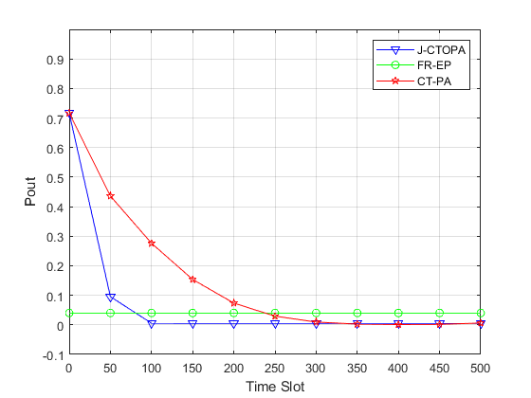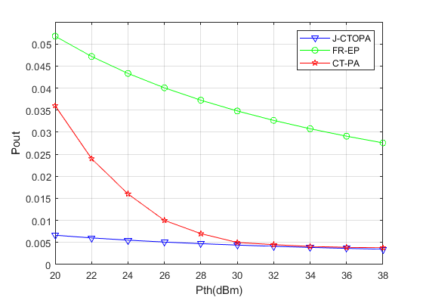

- 已取得的研究成果
SIC三区期刊(Ad Hoc Networks)在审。
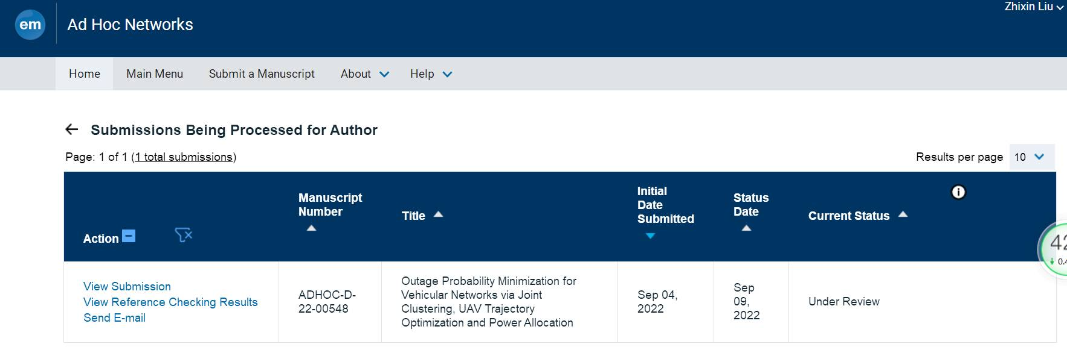

- 存在的问题及下一步工作
存在的问题：
(1)现阶段所研究的场景中，认为在短时间的内，车辆是低速行驶的，所以未考虑车辆移动性带来的影响。
(2)只对上行链路通信进行了研究，并且认为节点以单工模式工作，并未考虑双工模式下的双向通信。
(3)由于单一的通信方向和较远的通信距离，所以未考虑干扰带来的影响。
下一步工作：
(1)进一步研究双工模式下的上下行链路同时通信，并考虑上下行链路通信时的关系。
(2)进一步研究车辆的移动对整个拓扑网络带来的影响，充分考虑网络的动态性。
(3)由于通信模式的复杂度提升，需要进一步考虑干扰的鲁棒消除问题。
指导教师意见：
移动中继网络的优化与资源分配问题具有一定的研究价值，所构建的数学模型与研究目的相符，研究总体思路清晰，方案可行。
同意该生的学位论文中期答辩。
指导教师签字：

2022年 9 月 26 日
中期检查报告记录：

记录人：
年 月 日
检查组成员 |  | 姓名 |  | 职称 |  | 备注
 |  | 李鑫滨 |  | 教授 |  | 组长
 |  | 李丽 |  | 副教授
 |  | 呼子宇 |  | 副教授
秘书 |  | 李绍宝 |  | 讲师
检查组对课题进展及报告的评议：
通过PPT汇报、提问答辩和中期检查报告审阅，经考核组讨论，一致认为该同学：
1.论文题目与开题报告：
一致 基本一致 不一致
2.论文内容与开题报告预定的内容：
一致 基本一致 不一致
3.工作进展比开题报告预定计划：
提前 正常 滞后 严重滞后
4.已完成的研究成果：
无 发表论文（ ）篇 申报专利（ ）项
5.已投稿论文
无 投稿论文（ ）篇
6.参加的科研情况：
无 纵向课题（ ）项 横向课题（ ）项

其它意见：

综合评议结果：
合格 不合格（限期整改）

检查组组长（签字）：

年 月 日

